# 基本医疗保险参保人员门诊特定病种定点医疗机构选定业务指引

参保人患有《东莞市基本医疗保险门诊特定病种目录》范围内疾病的，参保人申办门诊特定病种后，在有效期内确因病情需要及居住地迁移等情形需要变更门特选定医药机构的，可到医疗保障经办机构办理变更手续。

该业务在东莞市医保经办机构办理的，可全程在线申请并办结，无需现场办理，参保人可选择线上办理或现场办理两种途径。

**办理条件**

参保人申办门诊特定病种后，在有效期内确因病情需要及居住地迁移等情形需要变更门特选定医药机构的，可到医疗保障经办机构办理变更手续，一个年度内允许办理一次变更手续；具有特定门诊卡病种参保人办理变更的；办理门诊特定病种终止的。

**办理材料**

参保人申请基本医疗保险参保人员门诊特定病种定点医疗机构选定，应提供如下资料：

1.医保电子凭证或有效身份证件或社保卡，代办的需提供代办人医保卡正面或身份证双面复印件

2.《门诊特定病种定点医疗机构选定表》

3.申请增加或更改东莞市外定点医疗机构为门诊特定病种选定医院的需提交近期（3个月内）在该医院就诊的相关资料（异地就医备案参保人变更备案地门特选定机构除外）

**办理方式**

（相关界面显示仅供参考，请以实际系统显示为准。）

1. 现场办理

通过i莞家微信公众号或者小程序预约办理。

1. 通过广东政务服务网办理
2. 广东省政务服务网http://zwfw.dg.gov.cn/html/portal/apply/selfExamine.html?itemCode=11441900MB2C90186Q3442189211002，扫码登录。

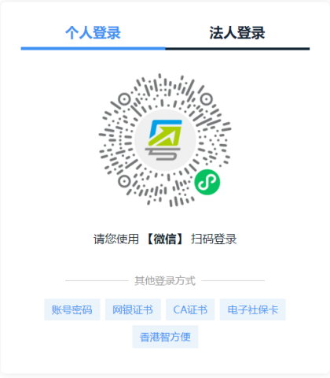

1. 阅读办理须知，点击“我知道了”进入下一步。

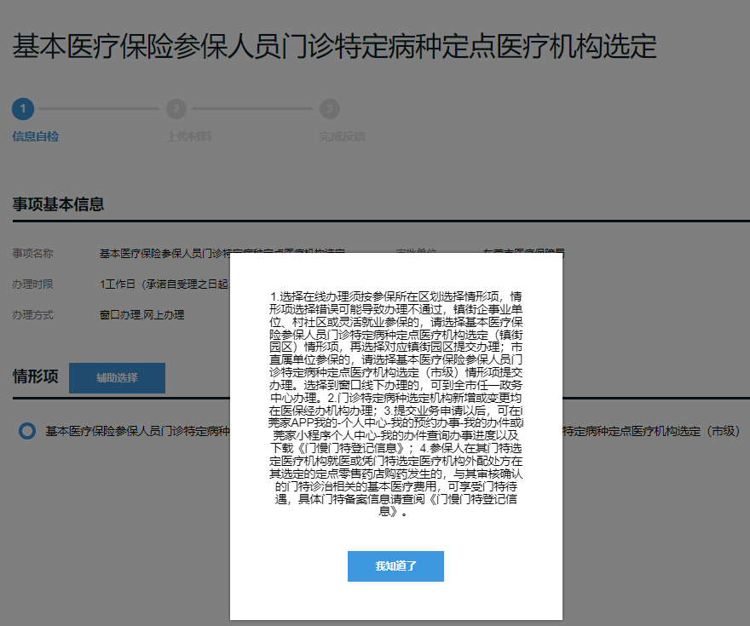

1. 根据参保属地，市局或者镇街参保选择对应情形项及所属区域，根据所需办理业务选择基本医疗保险参保人员门诊特定病种定点医疗机构选定事项的门诊特定病种定点医疗机构选定或变更申请。

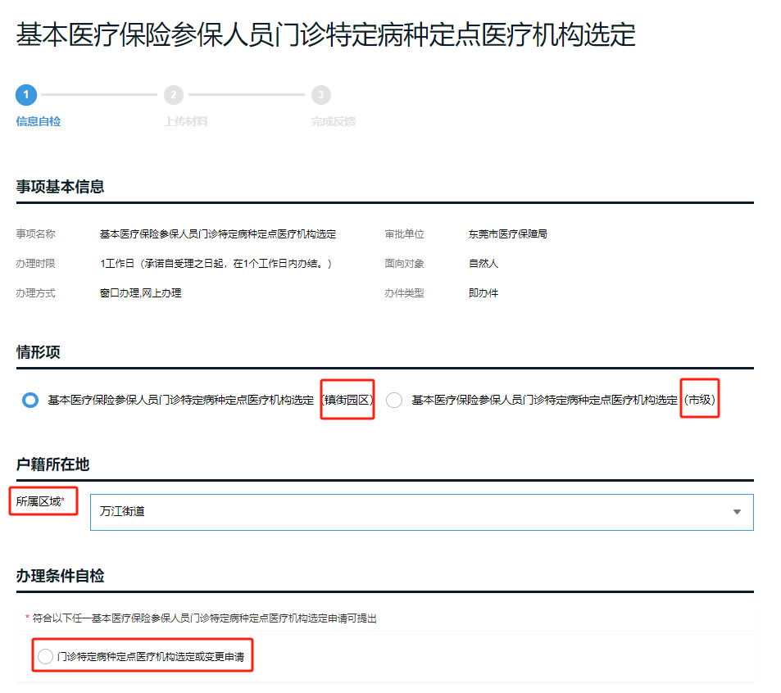

1. 选定办理事项后，选择因何种情况申办该业务。

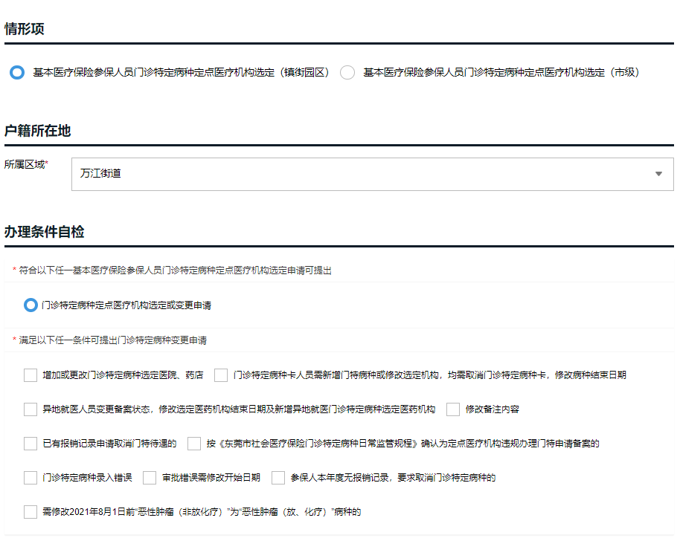

1. 选择办理情形栏，根据提示作答，弹出材料清单。

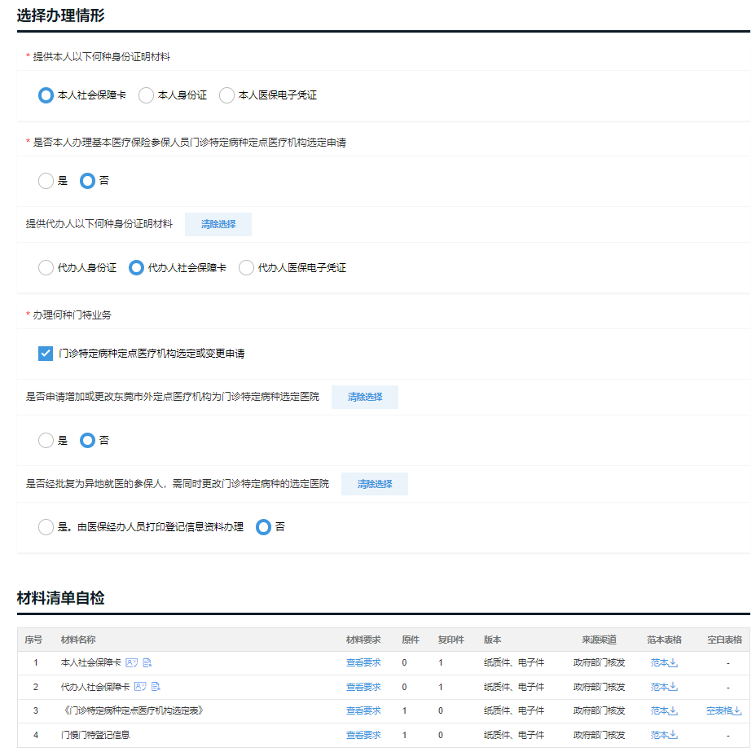

1. 在办件结果取件方式选择界面，选择自取或邮寄均可（无需去现场或邮寄取件），点击“保存并下一步”。

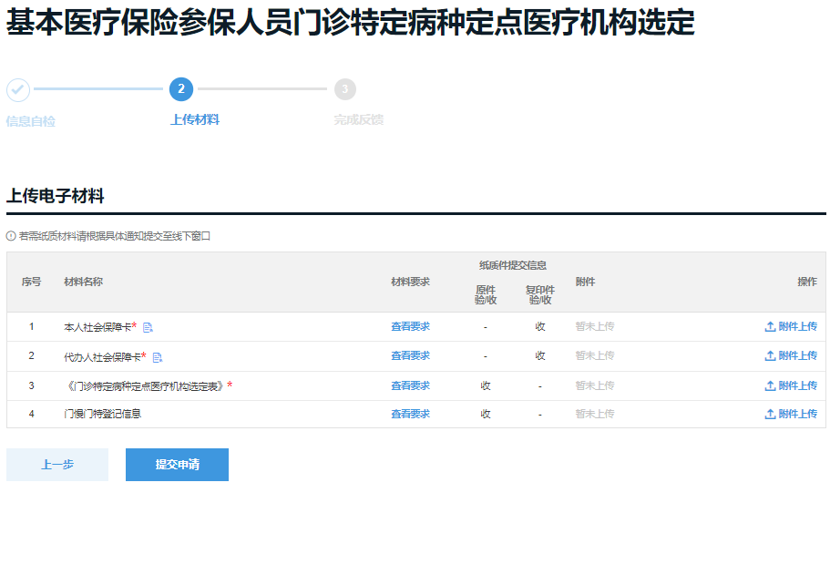

1. 上传资料，提交申请。

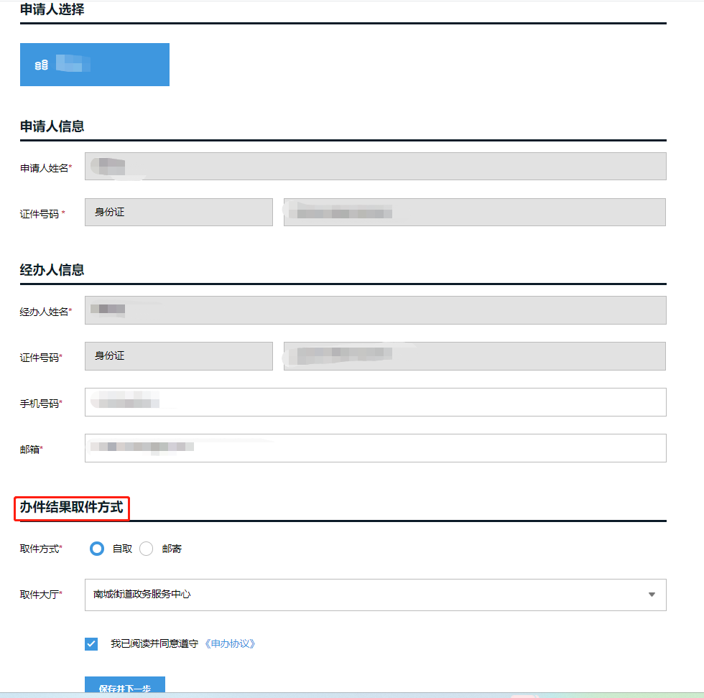

1. 查询业务办理进度

参保人可在i莞家APP我的-个人中心-我的预约办事-我的办件或i莞家公众号用户中心-个人中心-我的办件查询办事进度以及下载《门慢门特登记信息》。

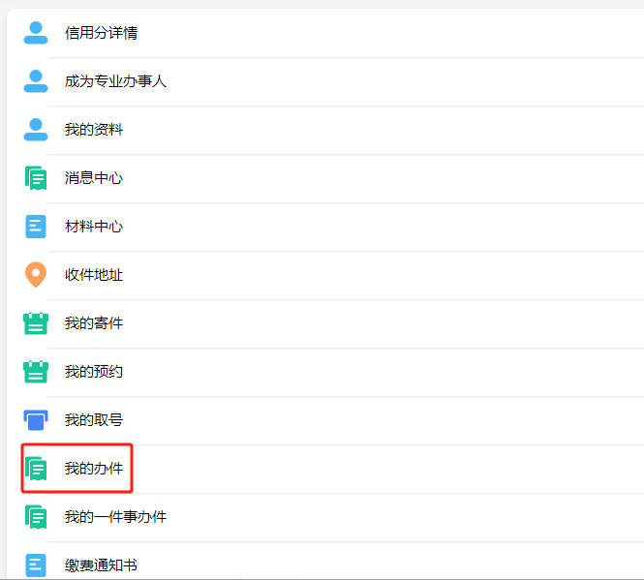

注意事项：

1. 门特选定机构变更或新增上传至医保系统后，选定机构信息以最新出具的《门慢门特信息登记》为准，病种有效期内在选定机构发生的门特备案病种诊治相关的医疗费用方可享受医保待遇。
2. 现场办理一般当天办结并出具《门慢门特信息登记》，通过广东政务服务网申请3个工作日内办结并出具《门慢门特信息登记》。